关于在线投稿系统升级的通知

各系、部门：
由于学校网站系统升级，原系统“在线投稿”暂停服务，各系、部门要在学校首页发布新闻或通知时请按如下步骤完成：
１、各单位要在学校首页中发布信息时，首先应将信息发布在本部门二级网站中，然后推荐此信息至学校首页。操作如下（以校办公室网站为例）：
（１）登陆（登陆地址：http://211.141.201.150）
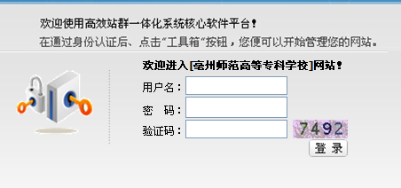
（2）进入后台管理界面：
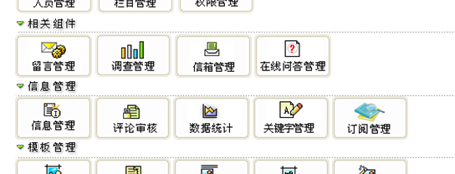
点击“信息管理”
(3)进入信息管理界面后，在左侧选择发布信息栏目：
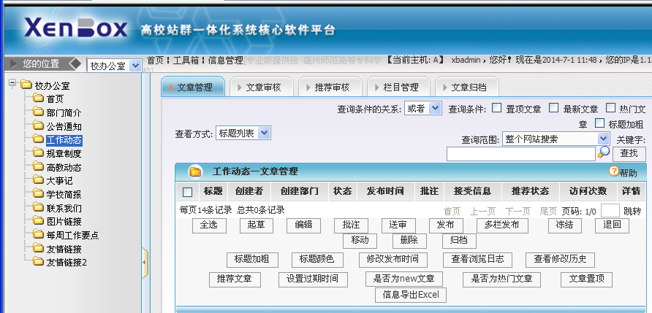
（1）选择发布信息栏目

（2）点击“文章管理 ”
（3）点击“起草 ”

(4)进入信息起草界面后，输入标题、内容：
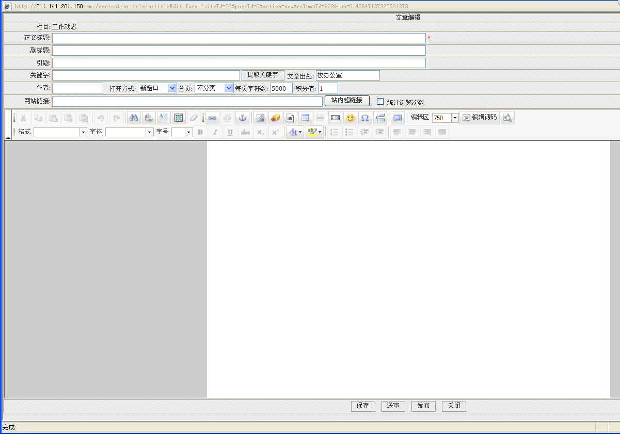
（1）输入标题
（2）输入内容
插入图片
插入附件
（3）点发布

(5)找到发布后的信息：
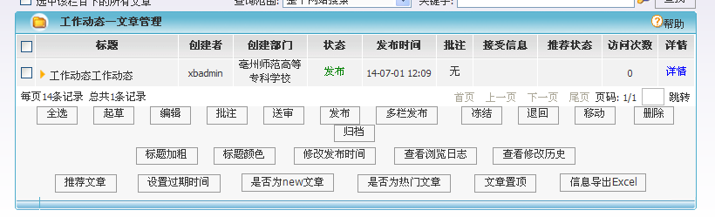
（1）勾选该新闻
（2）选择“推荐文章”

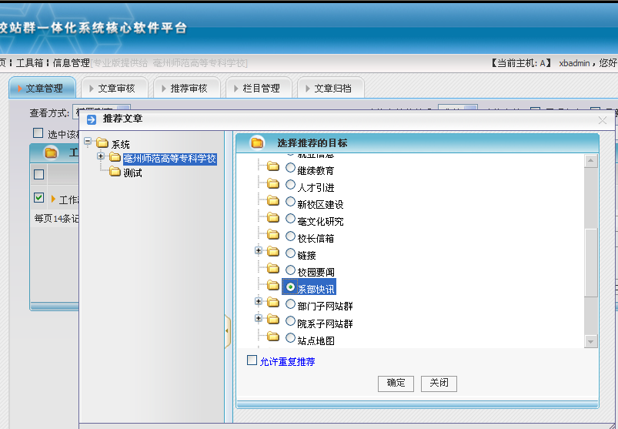
（1）点击“亳州师范高等专科学校”
（2）选择推荐的目标：比如“系部快讯”。
注意：在选择推荐目标中，大家主要选择三个“通知通告”、“校园要闻”、“系部快讯”中的其中一个。其他不可推荐。

（6）点确定后，弹出对话框，继续点确定，看到“推荐成功”即可。
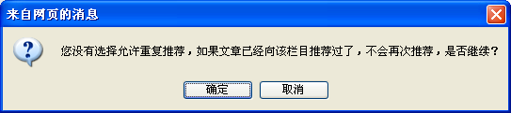
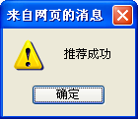

补充说明：暑假期间请单位组织完成本单位网站资料转移，老系统8月20日关闭。在此期间，如需向学校网站投稿，请按上述过程操作。

